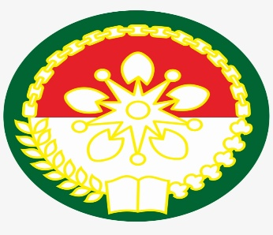

LAPORAN KEGIATAN
DHARMA WANITA PERSATUAN FAKULTAS TEKNIK

UNIVERSITAS NEGERI GORONTALO
2021
KATA PENGANTAR

Puji syukur kami khaturkan kehadirat Ilahi Robbi, karena dengan ijin dan kuasaNyalah laporan kegiatan Dharma Wanita Persatuan Fakultas Teknik UNG dapat dirampungkan dengan baik. Laporan ini pula dapat diselesaikan berkat dukungan dan kerjasama seluruh pengurus dan anggota DWP FT yang dengan turut ikhlas berperan dalam terselenggaranya program dibidang Pendidikan, bidang ekonomi, dan bidang sosial budaya.
Adapun dalam penyusunan laporan pastinya ada kelemahan dan kekurangan. Olehnya kami selaku pengurus memohon kritik dan saran guna perbaikan selanjutnya.

Hormat Kami,
Ketua DWP Fakultas Teknik UNG

DAFTAR ISI

Cover ……………………………………………………….. 1
Kata pengantar ……………………………………………………….. 2
Daftar isi ……………………………………………………….. 3
Bab I Pendahuluan ……………………………………………………….. 4
Bab II Laporan Kegiatan ………………………………………………………..
Bab III Permasalahan dan Solusi ………………………………………………………..
Bab IV Penutup ………………………………………………………..

BAB I PENDAHULUAN

Dharma Wanita Persatuan adalah sebuah organisasi yang beranggotakan istri Pegawai Negeri Sipil (PNS) dengan tujuan utamanya yakni untuk meningkatkan kualitas sumber daya anggota keluarga PNS untuk mencapai kesejahteraan nasional. Sebagai organisasi yang diusung untuk tujuan bersama, Dharma Wanita memiliki tugas pokok yaitu "Membina anggota, memperkukuh rasa persatuan dan kesatuan, meningkatkan kemampuan dan pengetahuan, menjalin hubungan kerjasama dengan berbagai pihak, serta meningkatkan kepedulian sosial dan melakukan pembinaan mental dan spiritual anggota agar menjadi manusia yang bertakwa kepada Tuhan Yang Maha Esa, berkepribadian serta berbudi pekerti luhur".
Anggota organisasi Dharma Wanita adalah semua istri PNS di Indonesia yang meliputi istri PNS, istri pejabat negara bidang pemerintahan, istri pensiunan dan janda PNS, istri pegawai BUMN atau BUMD, istri pensiunan atau janda pegawai BUMN atau BUMD, istri kepala perwakilan Indonesia di luar negeri, istri perangkat pemerintah desa, istri TNI, istri POLRI, dan pensiunan PNS wanita.
Adapun Dharma Wanita Persatuan Universitas Negeri Gorontalo mengembangkan program ditiga bidang yakni pada bidang Pendidikan, bidang Ekonomi dan bidang Sosial Budaya. Bidang-bidang tersebut tergambar pula pada program DWP-DWP Fakultas. Khususnya untuk Pengurus Dharma Wanita Persatuan Fakultas Teknik tak lepas dari pelaksanaan program ditiga bidang tersebut. Program ini telah dirancang pada saat pelaksanaan Rapat Kerja DWP Teknik yang merujuk pada hasil rapat kerja DWP Pusat.
Program-program yang telah dilaksanakan oleh DWP Fakultas Teknik berjalan dengan baik dan lancar, walaupun ada beberapa program yang belum dapat dilaksanakan karena terkendala dengan berkurangnya anggota/pengurus yang terlibat dalam kegiatan serta karena situasi pandemi covid 19. Program yang terlaksana ini ada yang berkolaborasi dengan DWP Pusat, namun ada pula yang merupakan program dari DWP Teknik.

BAB II
LAPORAN KEGIATAN

Program kegiatan Dharma Wanita Persatuan Fakultas Teknik ditahun 2021 sebagai berikut:
- Bidang sosial budaya berupa Silahturrahim dan rapat persiapan raker pada tanggal 28 Januari 2021 di RM Mawar Sharon.
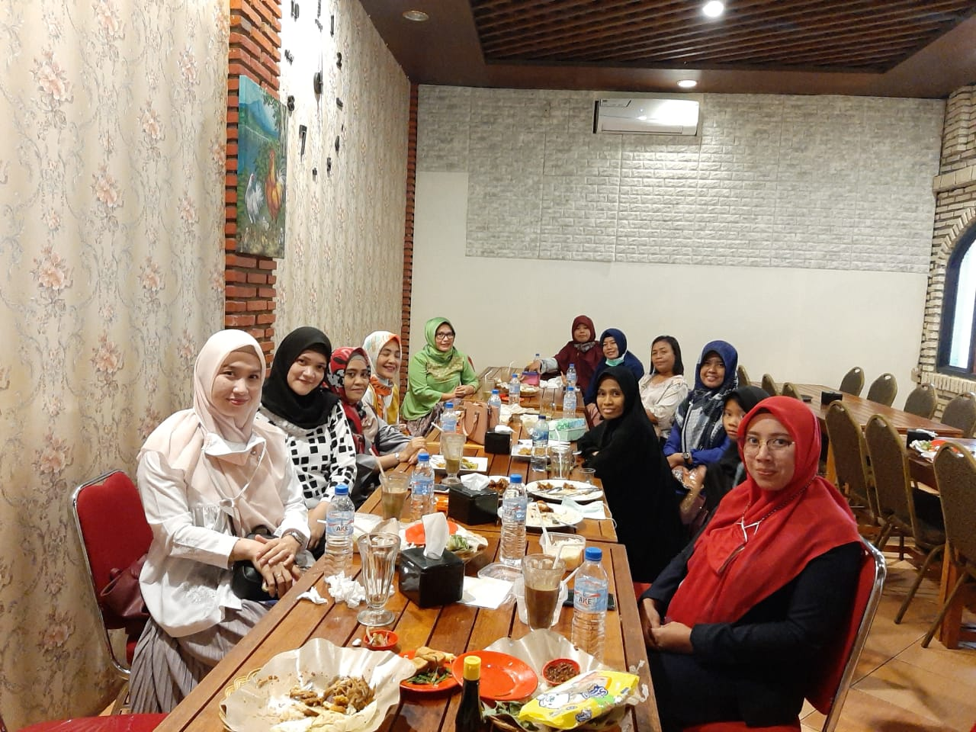

- Mengikuti Raker DWP UNG pada tanggal 30 Januari 2021 di Hotel Aston.

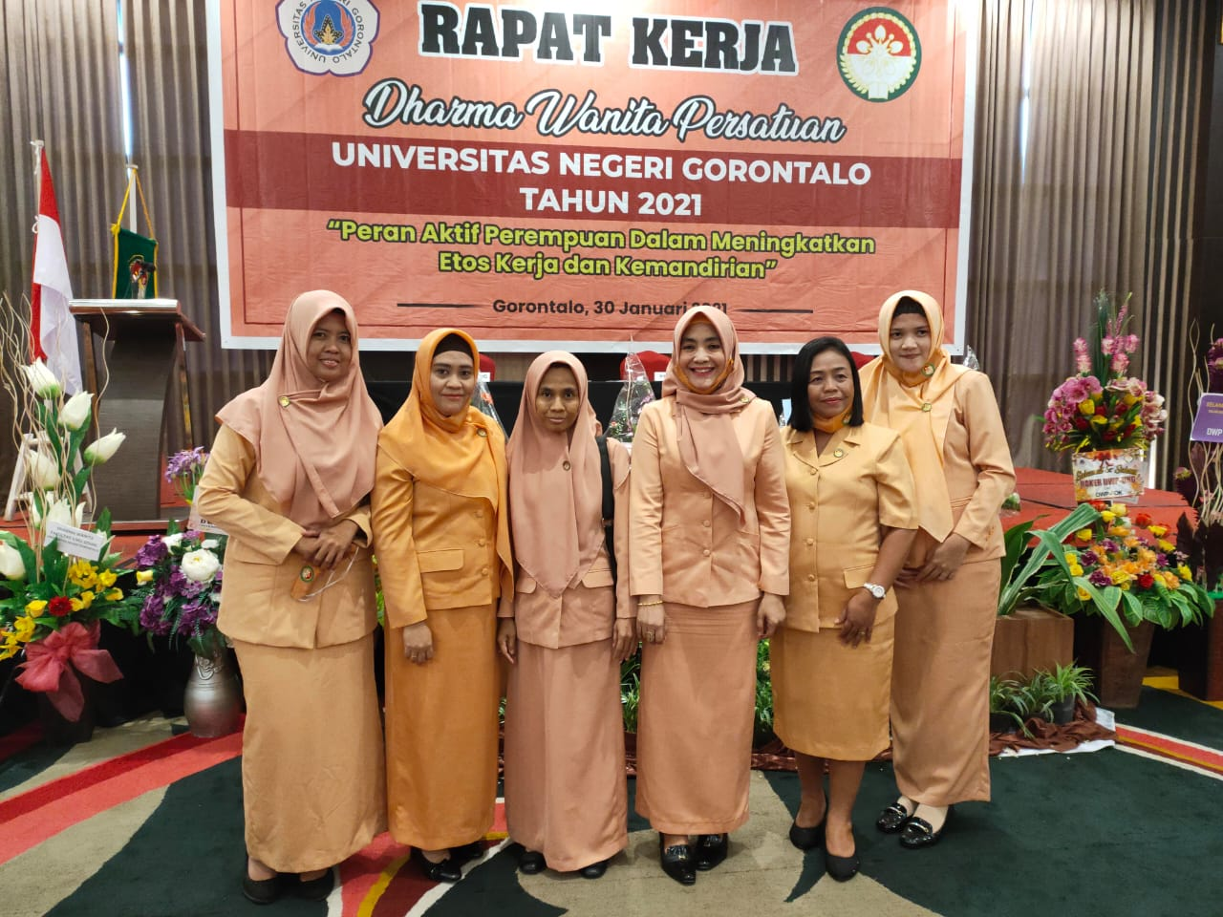

- Bidang sosial budaya: Pembagian 200 takjil dan THR DWP FT, jum’at 23 April 2021 di Fakultas Teknik UNG
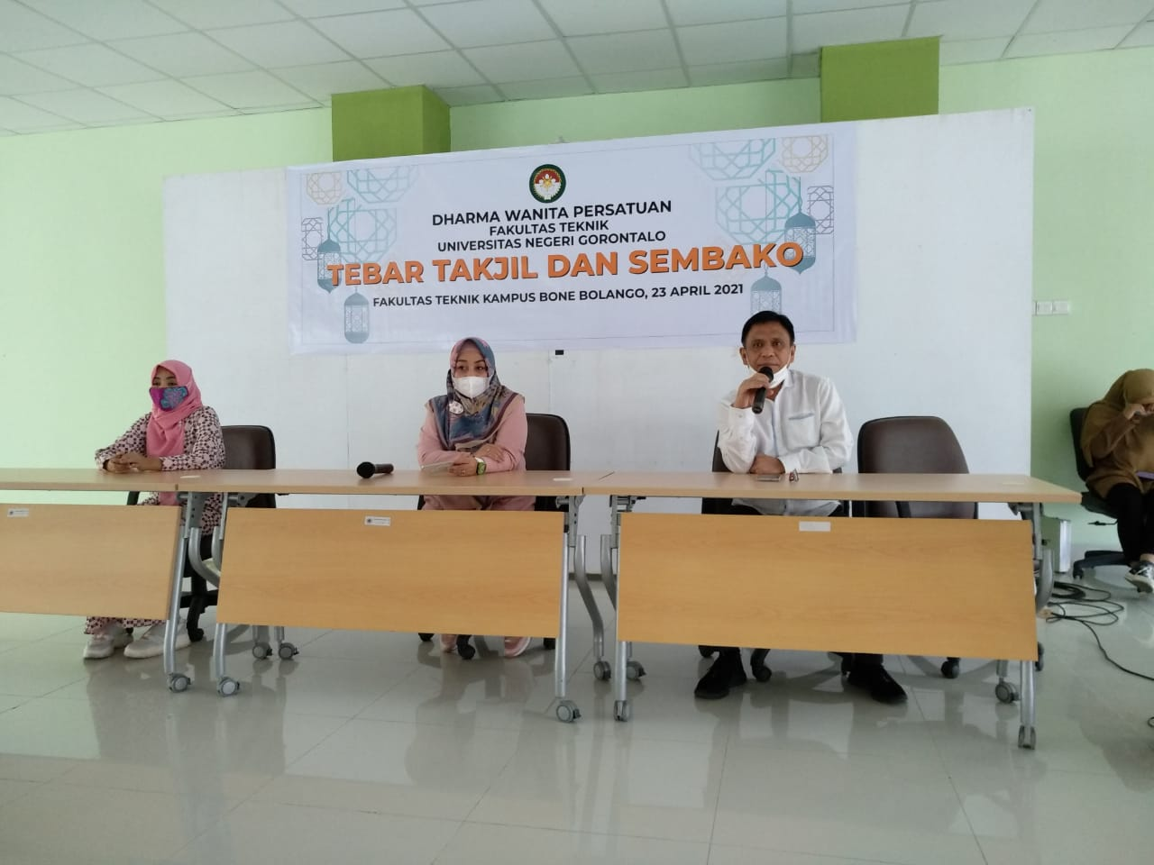

- Mengikuti tadarus DWP UNG dibulan Ramadhan via zoom
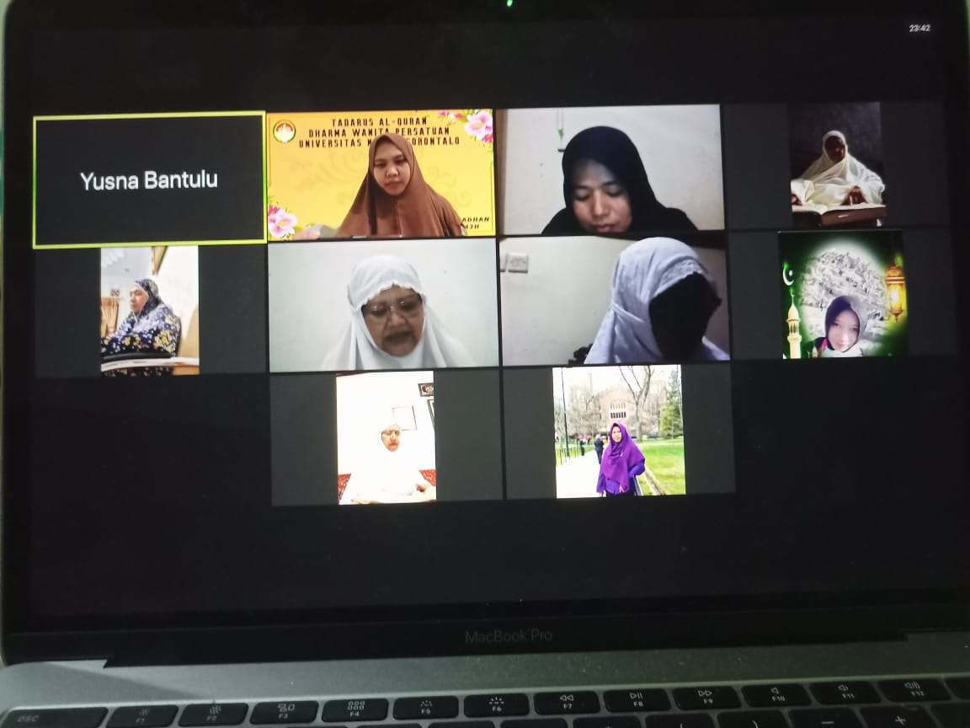

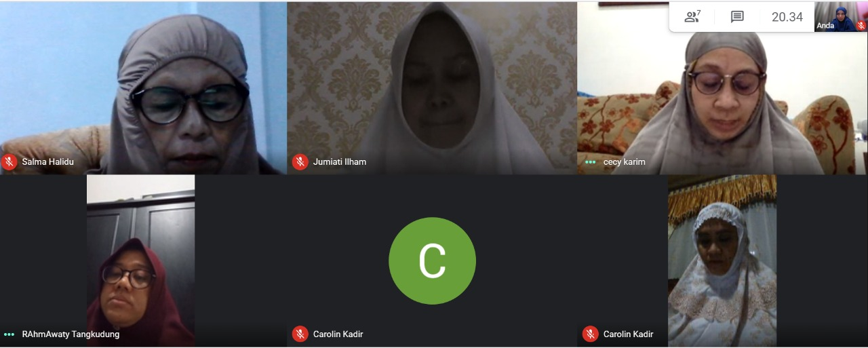

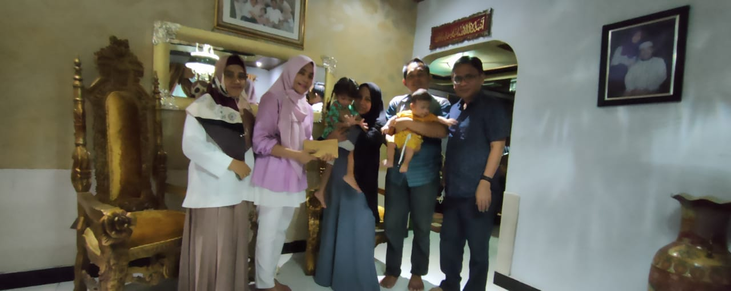
- Pemberian donasi sebesar Rp. 11.000.000 yang bekerja sama dengan tendik fakultas teknik pada tanggal 5 Mei 2021

- Bidang pendidikan: English for Kids selama 8 kali pertemuan pada bulan Agustus-bulan Oktober 2021.
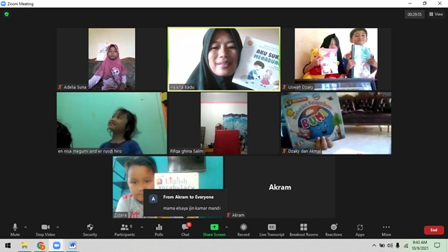
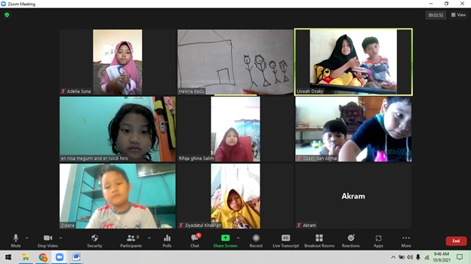

- Tilawah bersama setiap bulan sejak bulan Oktober sampai dengan sekarang.
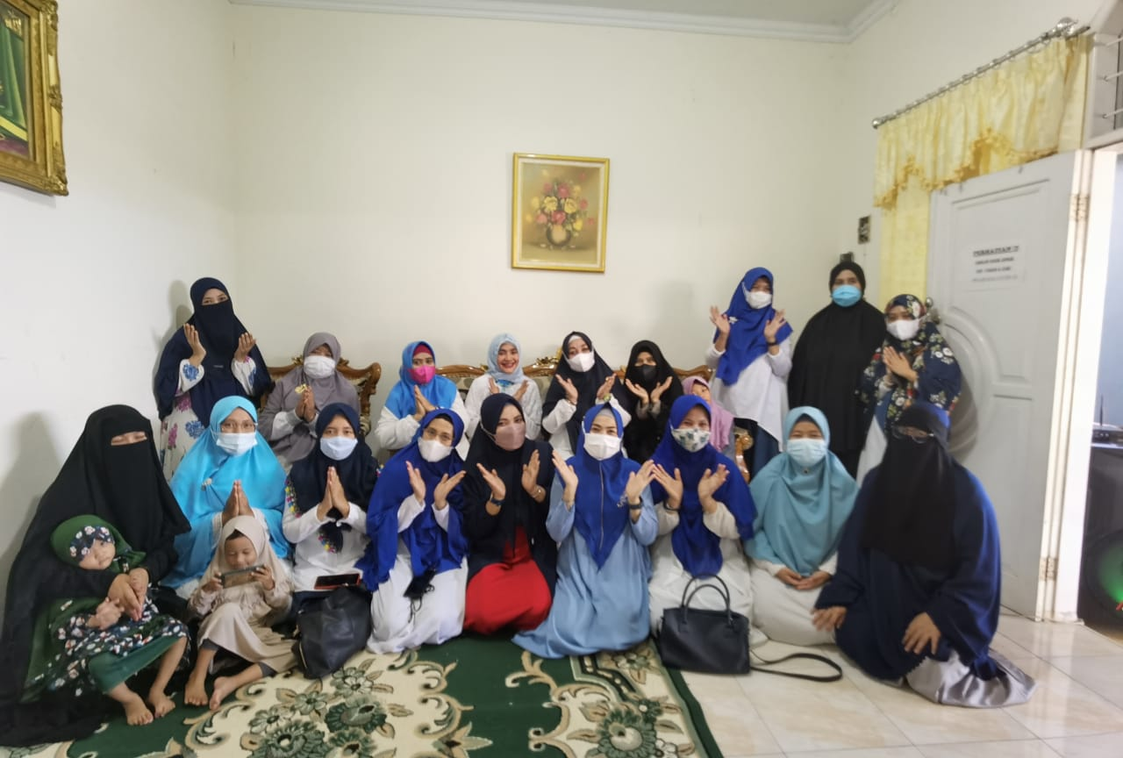

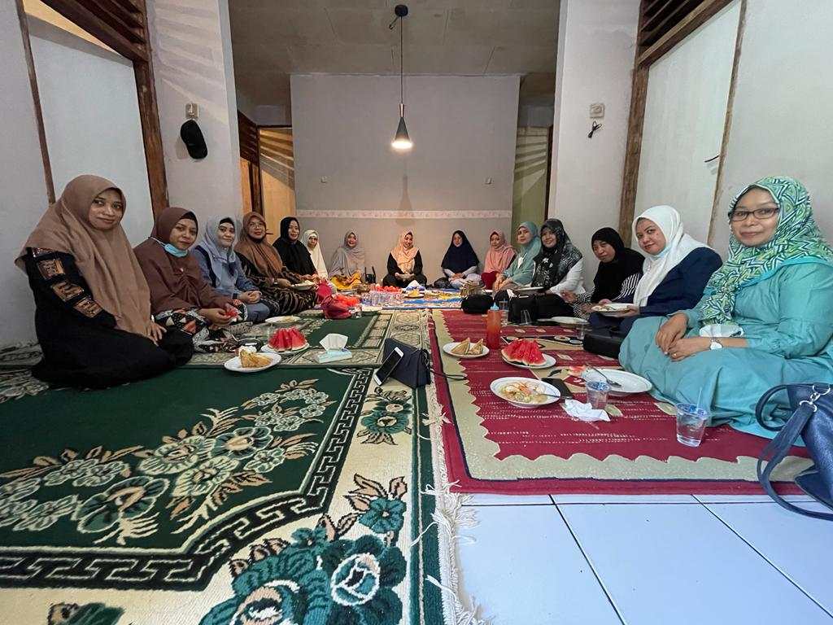

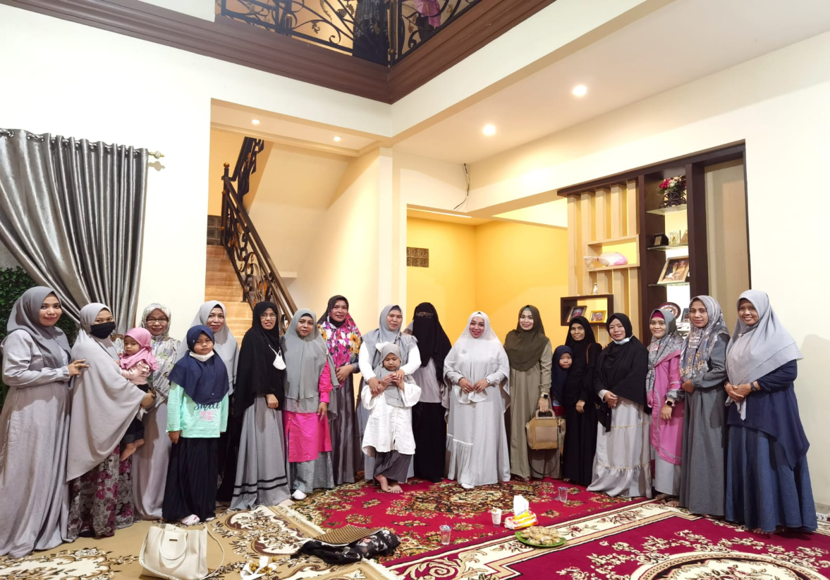

- Mengikuti program Senam dan Lomba bikin Tumpeng DWP UNG pada tanggal 10 November 2021
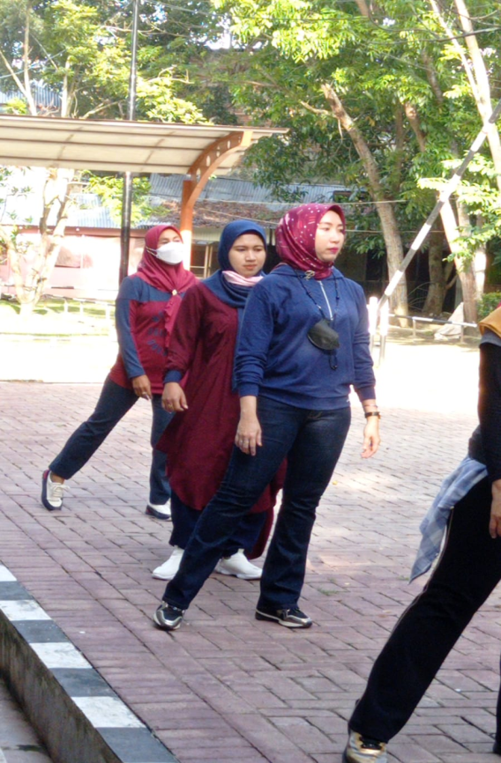
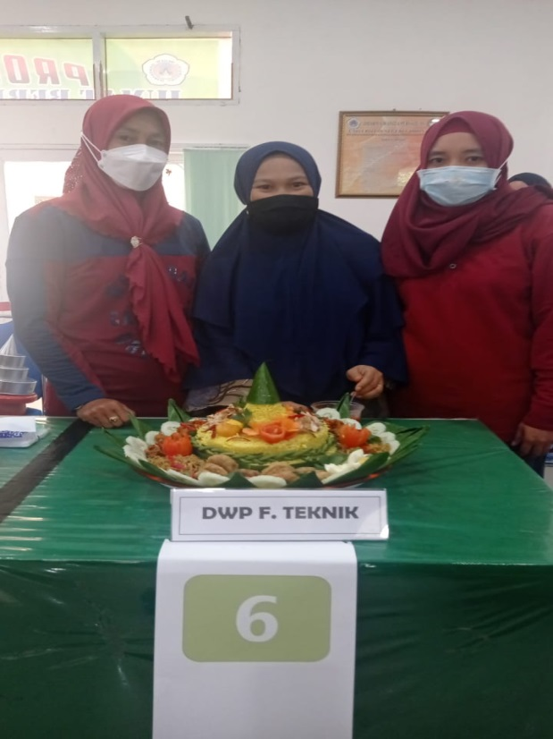

- Berpartisipasi dalam Jum’at berkah, 3 Desember 2021

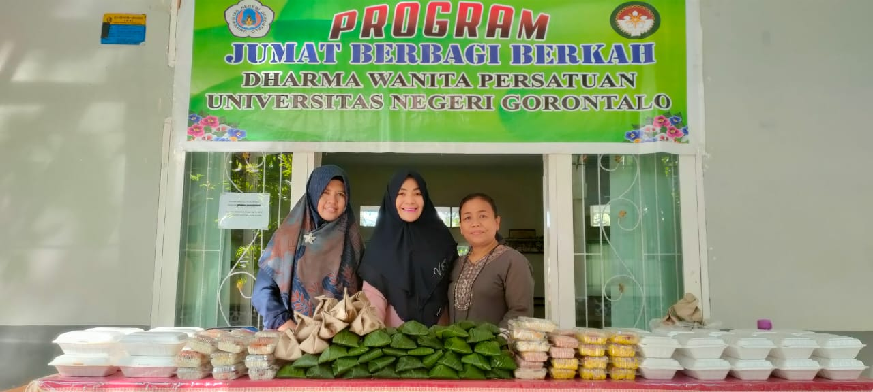

- Silahturrahim dan rapat diakhir tahun pada tanggal 18 Desember 2021 di RM Pinos.
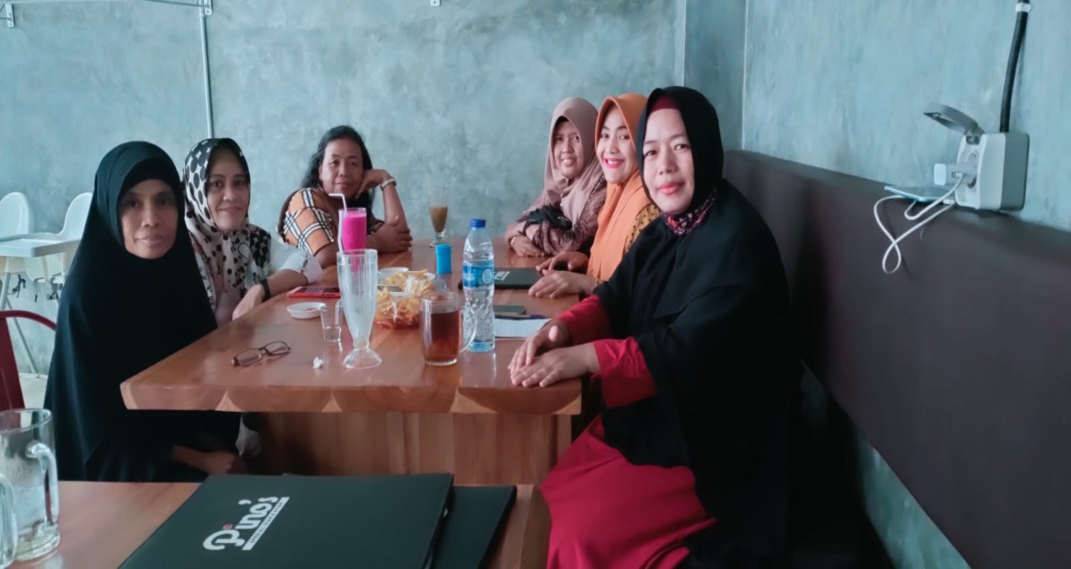

- Family gathering DWP UNG, 25 Desember 2021 di Blue Marlin.
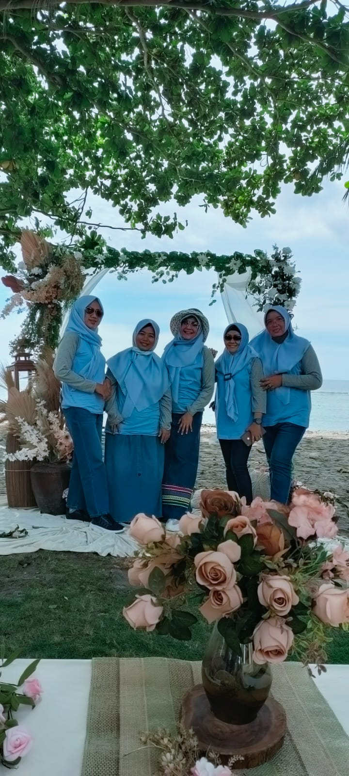

BAB III
PERMASALAHAN DAN SOLUSI

- Permasalahan
Dalam pelaksanaan program Dharma Wanita Persatuan Fakultas Teknik UNG, telah mengalami beberapa kendala maupun hambatan, diantaranya adalah sedikitnya pengurus ataupun anggota yang terlibat dalam kegiatan program. Hal ini disebabkan karena jadwal ataupun kesibukan masing-masing pengurus anggota DWP yang sulit untuk menyesuaikan waktu pelaksanaan kegiatan. Selain itu, karena kondisi pandemic, Covid 19 yang melanda seluruh dunia hingga ke Indonesia yang menyebabkan kita harus mengurangi kontak fisik dengan orang lain atau dengan kata lain mengurangi aktivitas yang mengumpulkan orang banyak/ menyebabkan kerumunan. Olehnya, kami pengurus mengambil langkah untuk menunda kegiatan program DWP. Adapun program yang belum dilaksanakan tersebut adalah kunjungan, ataupun bakti sosial.
- Solusi
Menghadapi permasalahan diatas, Pengurus mengambil langkah:
- Bagi pengurus/ anggota yang memiliki kendala dalam waktu pelaksanaan kegiatan diupayakan untuk tetap menjalin komunikasi agar kegiatan program tetap berjalan. Dalam hal ini terus dikomunikasikan hal-hal yang menjadi kendala serta menyampaikan hasil kegiatan kepada seluruh pengurus (dalam ini ada wadah berupa group Whatsapp). Selain itu pula, pengurus membuat kegiatan yang berlokasi ditempat yang menarik dan strategis agar seluruh anggota dapat turut berpartisipasi.
- Karena kondisi pandemi, pengurus mengikuti kegiatan dengan tetap menerapkan protocol Kesehatan yakni memakai masker selama kegiatan, menjaga jarak dan mencuci tangan/ menggunakan handsatizer.
BAB IV
PENUTUP

Organisasi yang beranggotakan istri Pegawai Negeri Sipil (PNS) disebut organisasi Dharma Wanita. Tujuan utama dibentuknya organisasi ini yakni adalah untuk meningkatkan kualitas sumber daya anggota keluarga PNS untuk mencapai kesejahteraan nasional. Adapun tugas pokok dharma wanita yaitu membina anggota, memperkukuh rasa persatuan dan kesatuan, meningkatkan kemampuan dan pengetahuan, menjalin hubungan kerjasama dengan berbagai pihak, serta meningkatkan kepedulian sosial dan melakukan pembinaan mental dan spiritual anggota agar menjadi manusia yang bertakwa kepada Tuhan Yang Maha Esa, berkepribadian serta berbudi pekerti luhur".
Dharma Wanita Persatuan Universitas Negeri Gorontalo telah melaksanakan program pada tiga bidang yakni bidang Pendidikan, bidang Ekonomi dan bidang Sosial Budaya. Program pada bidang-bidang tersebut terjabar pula pada program DWP-DWP Fakultas. Program Pengurus Dharma Wanita Persatuan Fakultas Teknik tak lepas dari program Universitas yang dirancang pada saat pelaksanaan Rapat Kerja DWP Teknik yang merujuk pada hasil rapat kerja DWP Universitas.
Adapun program yang telah dilaksanakan oleh DWP Fakultas Teknik berjalan dengan baik dan lancar, namun ada beberapa program yang belum dapat dilaksanakan karena terkendala kurangnya anggota/ pengurus yang ikut dalam pelaksanaan program serta karena situasi pandemic covid 19. Program yang terlaksana ini ada yang berkolaborasi dengan DWP Pusat, namun ada pula yang merupakan program dari DWP Teknik.

